
2012 제네시스 퓨어 코리아

코랄칼슘 성분 원산지 안내

제네시스퓨어코리아 회원 여러분께 알립니다.

현재 판매되고 있는 "리퀴드 코랄칼슘 플러스" 제품의
주원료인 산호칼슘은 원산지가 미국인 원료를 사용하고 있음을
안내해드립니다. 기존에 사용하였던 일본 오키나와산 산호칼슘은
이제 더 이상 원료로써 사용하고 있지 않습니다.
더 좋은 품질의 제품을 제공해 드리기 위해서
앞으로 더욱 노력하는 제네시스퓨어코리아가 되도록 하겠습니다.

감사합니다.

공 지 사 항
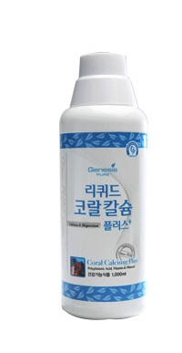

제품명 : 리퀴드 코랄칼슘 플러스
주원료 : 산호칼슘
주원료 원산지 : 미국산

* 제품안내에 있어 착오 없도록 원산지 숙지바랍니다.*

2012.02.03
감사합니다.
㈜제네시스퓨어 코리아

GENESIS PURE KOREA

